2018 IWWF Чемпионат Украины
по кабельному вейкбордингу и вейкскейтингу

Уважаемые вейкбордисты, а также поклонники активного вида спорта на воде! Мы рады сообщить, что 28-29 сентября 2018 года в Днепре пройдет Открытый Чемпионат Украины по кабельному вейкбордингу и вейкскейтингу.
Чемпионат Украины пройдет в SENTOSA CABLE PARK. Организатором мероприятия выступает Федерация воднолыжного спорта и вейкбординга Украины.
Соревнования будут проходить под эгидой IWWF (International Waterski & Wakeboard Federation). Все участники получат баллы в международном и национальном рейтингах. Соревнования имеют статус National Competition 3* и рейтинг 400CE.

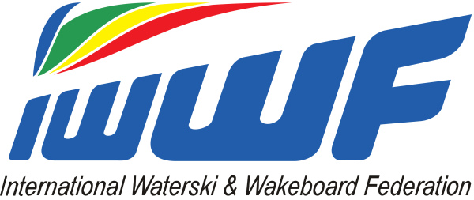

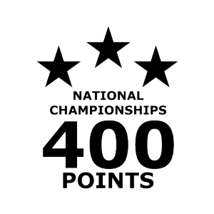

Трасса/Парк:
Круговая кабельная дорога RIXEN– 5 опор, длинна трассы 824 метров, 11 кареток - расстояние между ними 75 метров. Высота опор 11-12 метров. Длинна фала – 20 метров. Расстояние между 4-й и 5-й опорами 100 метров, 5-й и 1-й - 306 метров, 1-й и 2-й – 56 метров, 2-й и 3-й – 56 метров, 3-й и 4-й – 306 метров. Построена в 2013 году. В распоряжении спортсменов будут 9 фигур вейк-парка: kickers right (Large and small)/ kicker left (medium), rooftop, funbox, tube, butterbox, taxi-box, transition rail.

Схема трассы:
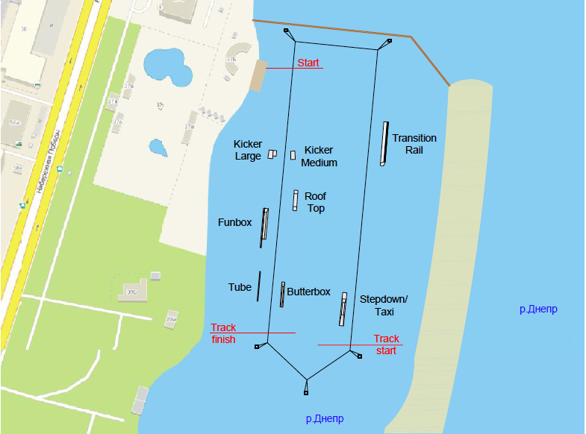
Track start – начало трассы
Track finish – конец трассы

Регламент проведения соревнований:
По правилам, установленным IWWF, трасса определена, как указано на схеме. Трасса начинается послей третей опоры и заканчивается перед первой опорой, как указано на схеме. Старт и финиш будут обозначены буями.
Участник может использовать четыре флетовых зоны для эйр-трюков и 9 фигур вейк-парка: kickers right (large, small)/ kicker left (medium), funbox, rooftop, tube, butterbox, taxi-box, transition rail.

Участнику предоставляется две попытки (без падений), в зачет идет лучшая попытка (исключение составляют заезды LCQ – Last Chance to Qualify).
Формат мероприятия:
Формат соревнований соответствует стандартам IWWF и включает 2 попытки/ноль падений в заездах (исключение – заезды LCQ) без права перестартовки. В зачет идет лучшая попытка. Засчитываются трюки на фигурах и с флета.
Требования/Правила:
Наличие спасательных жилетов, шлемов, а также соблюдение правил соревнований является обязательным. В противном случае райдер может быть дисквалифицирован. Участники, принимающие участие в поливе фигур, не освобождаются от соблюдения данных правил. Участник, не появившийся на старте в течение одной минуты после объявления его старта, автоматически дисквалифицируется. Участник, обнаруживший неполадки с оборудованием, имеет четыре минуты на их устранение.
Все подробности будут еще раз озвучены на собрании райдеров, которое состоится перед соревнованиями. Точное время собрания будет объявлено после окончательного составления расписания соревнований.
Регистрация на соревнования:
Ввиду того, что соревнования проходят по формату IWWF, регистрация на соревнования возможна только через интернет на сайте www.cablewakeboard.net.
Если Вы уже зарегистрированы на этом сайте, достаточно присоединиться к событию

«IWWF Ukrainian Nationals 2018». Discipline Wakeboard or/and Wakeskate
http://myzone.cablewakeboard.net/en/116/?sub=6&comp=1799

Если Вы первый раз на этом сайте, то сначала нужно зарегистрироваться, использовать полученный на почту пароль и логин для входа на сайт, а затем присоединиться к событию в разделе «My Competitions». После того, как вы присоединились к событию, проверьте, чтобы ваше имя было в списке райдеров, принимающих участие в событии.
ВНИМАНИЕ! Завершение регистрации на сайте — 23:59:59 26/09/2018.
С 0:00:00 27/09/2018 регистрация будет закрыта!
После регистрации на сайте необходимо подтвердить регистрацию на месте (в Sentosa Cable Park) и оплатить регистрационный взнос. Подтвердить регистрацию можно с 13:00 до 20:00 27/09/2016. Для подтверждения регистрации необходимо предоставить ксерокопию паспорта или свидетельства о рождения (участникам до 14 лет) Без данных документов регистрация производиться не будет.
Настоятельно рекомендуем отнестись к этому со всей серьезностью, подготовиться заранее и сделать всё вовремя.
Иногородние райдеры, не имеющие возможности лично подтвердить регистрацию на месте в указанный день, могут прибегнуть к помощи друзей, предоставив им копию документов, или же направить копии документов на электронной адрес: maria.ukrwwf@gmail.com (с пометкой «регистрация на IWWF ЧУ по кабельному вейкбордингу/ вейкскейтингу 2018»).
Предварительно открытые категории участников:
- Mini Boys (до 11 лет, 2007 г.р. и позднее)
- Mini Girls (до 11 лет, 2007 г.р. и позднее)
- Boys (до 15 лет, 2003 г.р. и позднее)
- Girls (до 15 лет, 2003 г.р. и позднее)
- Junior Men (до 19 лет, 1999 г.р. и позднее)
- Junior Ladies (до 19 лет, 1999 г.р. и позднее)
- Open Men (без ограничений по возрасту)
- Open Ladies (без ограничений по возрасту)
- Masters Men (30 лет и более, 1987 г.р. и старше)
- Masters Ladies (30 лет и более, 1987 г.р. и старше)
- Masters Men II (40 лет и более, 1977 г.р. и старше)
- Wakeskate Open Men (без ограничений по возрасту)
Более подробную информацию по поводу категорий и не только читайте в правилах
http://www.cablewakeboard.net/userfiles/IWWF_CWWC_Rules_2018%20.pdf
Обращаем ваше внимание, что категория будет открыта при минимум трех зарегистрированных участниках. В ином случае категории будут объединяться по следующему принципу:
Minis>Girls/Boys>Juniors>Open<Masters<Veterans
Регистрационный взнос:
Для участия в соревнованиях необходимо оплатить членский взнос в размере 500 грн (для всех категорий). В стоимость регистрационного взноса входит также раскатка на месте проведения соревнований в пятницу, 28/09/2018.
Затраты, связанные с размещением, иногородние и иностранные райдеры берут на себя. Мы рекомендуем размещение в районе ж/м Победы-1 или центре, находящийся в 10 минутах езды от места проведения Чемпионата.
Судейская коллегия:
Главный судья Игорь Кобцев (Израиль)
Судья Мамышев Алексей
Остальные судьи будут утверждены после Семинара, который будет проходить накануне Чемпионата 26-27 сентября в Sentosa Cable Park

Место проведения Чемпионата:
Украина, г. Днепропетровск, ул. Набережная Победы 37-Б, (за рестораном «Барон Разгуляеff»), SENTOSA CABLE PARK.
Организаторы:
Спортивный комплекс SENTOSA CABLE PARK, Федерация воднолыжного спорта и вейкбординга Украины.
Призовой фонд: призы от спонсоров.
Контакты:
Sentosa Cable Park: тел.: +38 (068) 794 7953
Web site http://sentosacablepark.com
Мария Булгакова +38 (097) 390 4874, e-mail maria.ukrwwf@gmail.com
Подафа Александр +38 (068) 418 8800, e-mail aleksandr.podafa@gmail.com

Предварительное расписание соревнований:
24-27.09 (понедельник – четверг) – Неофициальные тренировки
28.09 (пятница)
11:00 – 13:00 – технический перерыв, подготовка трассы
13:00 – 20:00 – подтверждение регистрации, официальная раскатка
29.09 (суббота) – квалификационные заезды, LCQ, финальные заезды, церемония награждения
30.09 (воскресенье) – запасной день на случай непредвиденных обстоятельств

До встречи в Sentosa Cable Park!

